Рекомендации
дисциплина «Самопознание личности» Тема: «САМОВОСПИТАНИЕ»
«Если ты хочешь изменить мир к лучшему,
начинай это благородное дело с самого себя».
(М. Дудин)
Самовоспитание подростков состоит из правила «надо»:
1. Всегда помогать родителям.
2. Выполнять требования учителей — учиться добросовестно.
3. Быть честным.
4. Подчинять личные интересы коллективным.
5. Всегда и всюду проявлять добросовестность.
Самовоспитание подростков включает в себя правило «можно»:
1. Веселиться и играть, когда работа сделана на “отлично”
2. Забывать обиды, но помнить, кого и за что ты обидел сам.
3. Не унывать при неудачах; если упорен, все — равно получится!
4. Учиться у других, если они лучше тебя трудятся.
5. Спрашивать, если не знаешь, просить помочь, если не справляешься сам.

Правила самовоспитания:
- умей сосредоточить свое внимание на начатом деле
- не отвлекайся во время работы
- подумай сначала сам, а если не получается, то обращайся за советом
- не закончив начатое дело, не переходи к другому
- старайся все делать вовремя, толково и самостоятельно
- встретив на пути трудности, не прекращай работу, не останавливайся на полпути
будь терпелив в трудных ситуациях
- думай как лучше организовать свою деятельность и поведение в любых ситуациях
- умей себя поощрить
- будь всегда вежлив и тактичен
- избегай грубости, даже с теми, кто тебе грубит.
- веди себя спокойно, даже когда тебя критикуют, а если критика не заслуженная, то попроси слова и выскажи свое мнение
- сдерживай себя от обиды: причина ее может быть случайной. - учись слушать, наблюдать и создавать школе и дома благоприятную обстановку
- внимательно слушай указания и советы авторитарных для тебя людей, или высказывания друзей — это поможет тебе избежать многих ошибок.
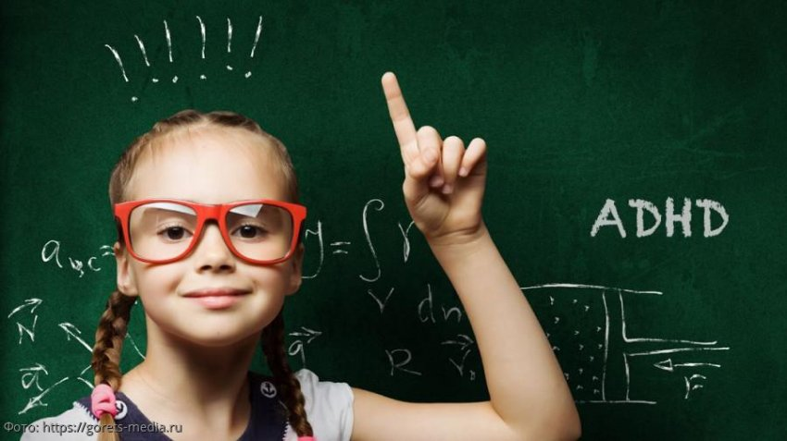
выполнила ученица 11А класса Дидык Алевтина

